MODUL PROJEK PENGUATAN PROFIL PELAJAR

Modul Projek 1 Suara Demokrasi

Melalui Pemilu OSIS, Ayo Berdemokrasi Dengan Santun Page 0 of 45

PANCASILA

AYO BERDEMOKRASI DENGAN SANTUN

DI SUSUN OLEH

SMP NEGERI 18 BALIKPAPAN TAHUN 2023/2024

Modul Projek 1 Suara Demokrasi

LEMBAR PENGESAHAN

TENTANG
MODUL 1 (SATU) PROJEK PENGUATAN PROFIL PELAJAR PANCASILA SMP NEGERI 18 BALIKPAPAN

Kepala SMP Negeri 18 Balikpapan;

Menimbang : Perlu adanya perangkat Pembimbing berupa modul ajar yang akan digunakan dalam pembelajaran siswa dalam rangka penerapan kurikulum merdeka di sekolah.

Mengingat : 1. PP Nomor 4 tahun 2022 tentang Standar Nasional Pendidikan sebagai perubahan atas permendikbud Nomor 57 tahun 2021
- Permendikbudristek Nomor 5 TAHUN 2022 tentang Standar Kelulusan
- Permendikbudristek Nomor 7 Tahun 2022 tentang Standar Isi
- SK Kepala Baitbang-Buku Nomor 028 tentang Capaian Pembelajaran pada Sekolah Pengerak
- Kepmendikbudristek No.56/M/2022 tentang Pedoman Penerapan Kurikulum Merdeka

Memutuskan :

KESATU : Mengesahkan setelah melalui telaah dan koreksi penggunaan modul 1 (Satu) projek penguatan profil pelajar Pancasila, tema Suara Demokrasi, topik Melalui Pemilu OSIS SMPN 18, Ayo Berdemokrasi dengan Santun yang disusun oleh tim Suara Demokrasi untuk digunakan di SMPN 18 Balikpapan.
KEDUA : Penggunaan modul hanya sebagai salah satu bahan ajar dan referensi belajar bagi siswa kelas VII dan VIII SMPN 18 Balikpapan dan panduan bagi fasilitator dan pembimbing projek.
KETIGA : Modul Projek 1 (satu) Penguatan Profil Pelajar Pancasila ini terbuka untuk koreksi dan perbaikan.

Balikpapan, 17 April 2024
Kepala SMP Negeri 18 Balikpapan

GURUH WIDODO, M.Pd
NIP 196909061995121003

KATA PENGANTAR

Pertama-tama tim penyusun memanjatkan puja dan puji syukur ke hadirat Allah SWT Tuhan Yang Maha Esa atas limpahan rahmat dan hidayahNya sehingga Modul 1 (Satu) projek penguatan profil pelajar Pancasila ini dapat selesai dan siap digunakan. Secara umum modul ini berisi pendahuluan, pembelajaran dan glosarium. Pada bagian pembelajaran dijelaskan tentang pemetaan kompetensi, tujuan pembelajaran, aktivitas pembelajaran, lembar kerja peserta didik, rangkuman, refleksi serta penilaian pembelajaran beserta pedoman penskorannya.

Modul ini disusun untuk menjadi salah satu bahan ajar dan/atau panduan bagi siswa di SMP Negeri 18 Balikpapan di dalam pelaksanaan pembelajaran projek penguatan profil pelajar Pancasila dengan titik fokus pada elemen Akhlak bernegara, Kolaborasi, dan kordinasi sosial pemahaman diri terhadap situasi yang dihadapi dan bagaimana memperoleh dan memproses informasi dan gagasan sesuai dimensi profil pelajar Pancasila. Pada projek ini siswa diberikan kebebasan di dalam mengembangkan projek dan berkolaborasi dengan pihak/sumber lain yang relevan, strategi pembelajaran maupun alokasi waktu yang dibutuhkan untuk melaksanakan pembelajaran modul 1 (Satu) projek penguatan profil pelajar Pancasila ini disesuaikan dengan kondisi sekolah, sarana dan prasarana, minat serta karakteristik peserta didiknya.

Tim penyusun menyadari sepenuhnya bahwa modul 1 (Satu) projek penguatan profil pelajar Pancasila ini dalam implementasinya di SMPN 18 Balikpapan masih jauh dari kesempurnaan. Oleh sebab itu, segala kritik dan saran/masukan yang konstruktif dari para pembaca dan siswa sebagai pengguna maupun dari pihak-pihak lain yang terkait dengan kurikulum merdeka sangat kami harapkan demi kesempurnaan implementasi modul ini di sekolah kami. Dengan adanya kritik dan saran tersebut tim penyusun berharap implementasi modul ini di sekolah kami akan semakin baik.

Dengan segala kekurangan dan keterbatasan dalam implementasi modul ini, tim penyusun tetap berharap modul ini dapat membantu siswa dan Pembimbing SMP Negeri 18 Balikpapan di dalam melaksanakan pembelajaran projek penguatan profil pelajar Pancasila.

Balikpapan, April 2024

Penyusun

DAFTAR ISI

Lembar Pengesahan | ...................................................................................................... | 1
Kata Pengantar | ...................................................................................................... | 2
Daftar Isi | ...................................................................................................... | 3
Lembar Asesmen | ...................................................................................................... | 4
Peta Kedudukan Modul | ...................................................................................................... | 5
Dimensi, Elemen, Sub Elemen | ...................................................................................................... | 6
Modul Suara Demokrasi | ...................................................................................................... | 7
Informasi Umum | ...................................................................................................... | 8
Kompetensi Inti | ...................................................................................................... | 9
Alur Tahapan Projek | ...................................................................................................... | 10
Jadwal Kegiatan Projek | ...................................................................................................... | 11
Tahapan Projek | ...................................................................................................... | 12
Pengenalan Projek | ...................................................................................................... | 12
Demokrasi di Indonesia | ...................................................................................................... | 13
Peran Media Sosial Bagi Remaja | ...................................................................................................... | 14
Pemilu di Indonesia | ...................................................................................................... | 15
Partai Politik di Indonesia | ...................................................................................................... | 16
Membuat Produk Kampanye | ...................................................................................................... | 17
Membuat Panitia Pemilu | ...................................................................................................... | 18
Membuat Logistik Pemilu | ...................................................................................................... | 19
Penjaringan Calon Ketua OSIS | ...................................................................................................... | 20
Kampanye Kandidat OSIS | ...................................................................................................... | 21
Debat Kandidat Ketua OSIS | ...................................................................................................... | 22
Pemungutan Suara | ...................................................................................................... | 23
Aksi Nyata dan Evaluasi | ...................................................................................................... | 24
Pelantikan OSIS | ...................................................................................................... | 26

LEMBAR ASESSMEN

Asessmen Diagnostik | ...................................................................................................... | 27
Refleksi Pengenalan Projek | ...................................................................................................... | 28
Refleksi Demokrasi di Indonesia | ...................................................................................................... | 29
Refleksi Peran Medsos dalam Pemilu | ...................................................................................................... | 30
Refleksi Pemilu di Indonesia | ...................................................................................................... | 31
Refleksi Partai Politik di Indonesia | ...................................................................................................... | 32
Refleksi Membuat Produk Kampanye | ...................................................................................................... | 33
Refleksi Membuat Panitia Pemilu | ...................................................................................................... | 34
Refleksi Membuat Logistik Pemilu | ...................................................................................................... | 35
Refleksi Penjaringan Calon Ketua OSIS | ...................................................................................................... | 36
Refleksi Kampanye Kandidat OSIS | ...................................................................................................... | 37
Refleksi Debat Kandidat Ketua OSIS | ...................................................................................................... | 38
Refleksi Pemungutan Suara . | ..................................................................................................... | 39
Refleksi Aksi Nyata dan Evaluasi | ...................................................................................................... | 40
Asessmen Sumatif | ...................................................................................................... | 41
Glosarium | ...................................................................................................... | 42
Daftar Pustaka | ...................................................................................................... | 43

PETA KEDUDUKAN MODUL
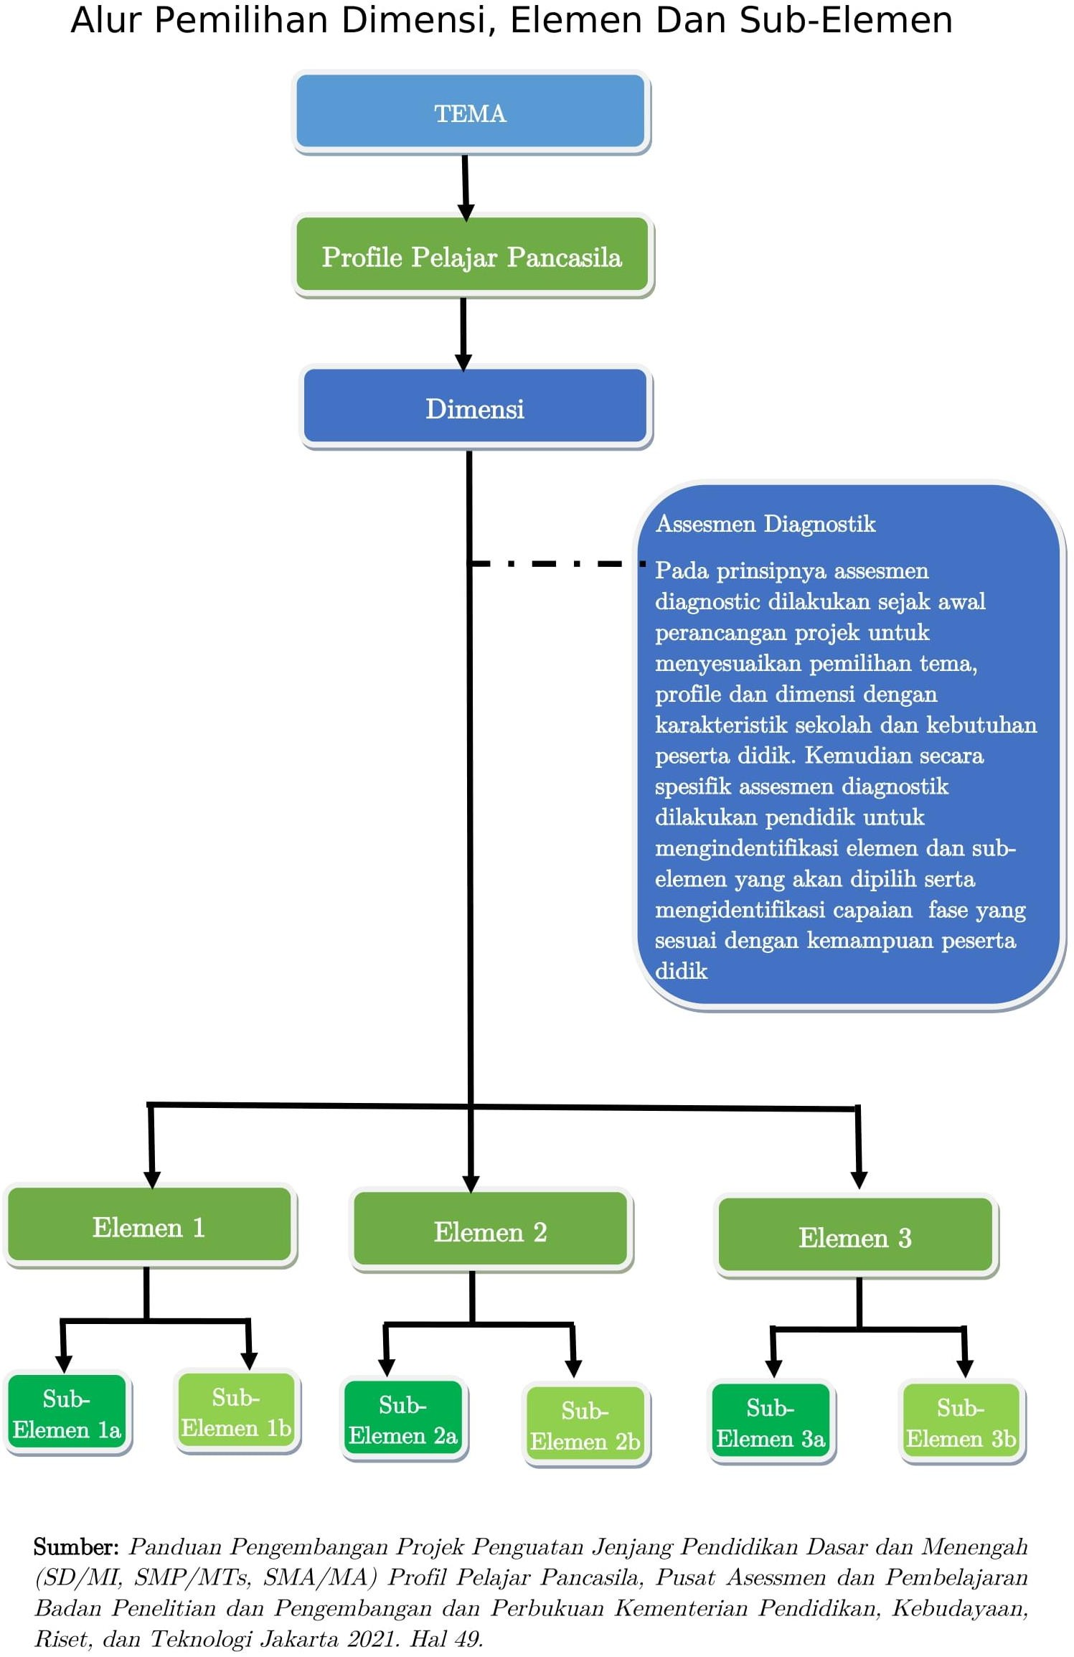

Dimensi, Elemen, Sub Elemen Profil Pelajar Pancasila Suara Demokrasi Fase D

Dimensi | Elemen | Sub Elemen | Target Pencapaian di akhir Fase D
Beriman, Bertakwa kepada Tuhan Yang Maha Esa dan Berakhlak Mulia | Akhlak bernegara  Akhlak beragama | Melaksanakan Hak dan Kewajiban sebagai Warga Negara Indonesia  Pelaksanaan Ritual Ibadah | Menganalisis peran, hak, dan kewajiban sebagai warga negara, memahami perlunya mengutamakan kepentingan umum di atas kepentingan pribadi sebagai wujud dari keimanannya kepada Tuhan Yang Maha Esa Melaksanakan ibadah secara rutin dan mandiri sesuai dengan tuntunan agama/kepercayaan,  serta berpartisipasi pada perayaan hari-hari besar
Gotong Royong | Kepedualian | Tanggap terhadap lingkungan Sosial | Tanggap terhadap lingkungan sosial sesuaidengan tuntutan peran sosialnya dan berkontribusi sesuai dengan kebutuhan  masyarakat.
Bernalar kritis | Menganalisis dan mengevaluasi penalaran dan  prosedurnya | Menganalisis dan mengevaluasi penalaran dan  prosedurnya | Menalar dengan berbagai argumen dalam mengambil suatu simpulan atau keputusan.

MODUL SUARA DEMOKRASI
SMPN 18 BALIKPAPAN
I N F O R M A S I U M U M
I D E N T I T A S
Mata Pelajaran : Projek Penguatan Profil Pelajar Pancasila Penyusun : Tim Projek Suara Demokrasi
Sekolah : SMP Negeri 18 Balikpapan Alokasi waktu : 63 x 40 menit (15 Pertemuan) Fase / Kelas : D/VIII
Tema : Ayo Berdemokrasi dengan Santun

TEMA DAN TOPIK
“Melalui Pemilu OSIS SMPN 18 Balikpapan, Ayo Berdemokrasi dengan Santun ”

TUJUAN PROJEK

- Melalui pelaksanaan kegiatan pemilu OSIS, peserta didik menganalisis peran, hak, dan kewajiban sebagai warga negara, memahami perlunya mengutamakan kepentingan umum di atas kepentingan pribadi dan melaksanakan ibadahnya sebagai wujud dari keimanannya kepada Tuhan Yang Maha Esa
- Terlaksananya pemilu OSIS dan terbangun kesadaran pada sikap peserta didik untuk tanggap terhadap lingkungan sosial sesuai dengan tuntutan peran sosialnya dan berkontribusi sesuai dengankebutuhan masyarakat sekolah.
PEMAHAMAN BERMAKNA

Demokrasi Pancasila sangat tepat diterapkan di Indonesia karena sesuai dengan karakter bangsa Indonesia yang selalu mengutamakan musyawarah mufakat yang merupakan nilai-nilai luhur bangsa.
PERTANYAAN PEMANTIK

Apakah pengertian demokrasi ?
Demokrasi apa yang paling tepat diterapkan di Indonesia?
Bagaimana cara membangun sikap demokratis dikalangan pelajar Indonesia?
D I M E N |  | S I E L E M E N
Beriman dan bertakwa kepada Tuhan Yang Maha Esa (1.5) Akhlak bernegara
(1.1) Ahklak beragama
Gotong royong (3.2) Kepedulian
Berpikir kritis (5.2) Menganalisis dan mengevaluasi penalaran dan prosedurnya
SUB-ELEMEN YANG DISASAR
(1) | 1.5.1. Menganalisis peran, hak, dan kewajiban sebagai warga negara  1.1.3. Melaksanakan ibadah secara rutin dan mandiri sesuai dengan tuntunan agama/kepercayaan
(2) | 3.2.1. Tanggap terhadap lingkungan sosial sesuai dengan tuntutan peran sosialnya
(3) | 5.2.1. | Menalar dengan berbagai argumen dalam mengambil suatu simpulan atau keputusan

INFORMASI UMUM
Sarana dan Prasarana
Ruang kelas, proyektor,laptop, HP, kertas suara, kotak suara dan bilik suara, tinta, sepidol Sumber belajar berupa online ataupun narasumber

Target Peserta Didik Peserta didik kelas 7
Peserta didik dengan kesulitan belajar Peserta didik dengan pencapaian tinggi

Relevansi Projek Ini Bagi Sekolah Dan Semua Pembimbing Mata Pelajaran
Kemendikbudristek melalui Pusat Penelitian dan Kebijakan (Puslitjak) pada diskusi kebijakan tematik, dan peluncurkan buku berjudul “Membentuk Warga yang Demokratis Melalui Pendidikan” secara daring, pada hari Rabu (30/6 2022). Diskusi kebijakan tersebut dilakukan untuk memetakan kondisi dan mendiskusikan peran pendidikan dalam membentuk generasi muda yang demokratis.

“Pendidikan terutama terkait politik, kewarganegaraan, dan demokrasi mendapatkan perhatian besar dari pemerintah untuk menghasilkan warga negara yang menyadari nilai-nilai demokrasi, seperti penghargaan kebebasan berpendapat, persamaan hak, keragaman, musyawarah, toleransi, dan penegakan hukum.

Pembinaan demokrasi bukan hanya tanggung jawab Pembimbing mata pelajaran PPKn, namun menjadi tanggung jawab seluruh Pembimbing. Melalui penerapan dan penciptaan lingkungan dan suasana yang demokratis di sekolah, suasana yang terbuka dan mendorong siswa untuk berani mempunyai pendapat, berani berpikir sendiri dan menyuarakannya. Hal ini idealnya terjadi di semua mata pelajaran, dan mata pelajaran PPKn idealnya dapat menjadi sumber utama pembelajaran demokrasi di sekolah.

Hal Yang Harus Diperhatikan Sebelum Memulai Projek
- Dukungan serta komitmen dari seluruh komunitas sekolah untuk menjalankan rencana aksi yang telah disepakati. Hal ini agar memastikan bahwa nilai pembelajaran akan secara konsisten didapatkan tidak hanya bagi murid namun bagi seluruh warga sekolah.
- Kesiapan dari divisi sarpras, apabila diperlukan untuk pengadaan hal-hal terkait dengan logistik PEMILU OSIS. Misalnya; apakah ada sarana dan sumber dari sekolah untuk pengadaan bilik suara, kotak suara dan TPS?
- Apakah program ini dapat dilakukan secara berkelanjutan bahkan sesudah pemilu berakhir? Misalnya, apakah sekolah akan menggunakan mekanisme yang sama dalam pemilihan ketua OSIS pada tahun mendatang ?
- Pemahaman bahwa sikap demokratis harus dikenalkan kepada siswa, melalui pelaksanaan pemillu OSIS untuk membangun kesadaran, tentang hak dan kewajibannya sebagai warga negara.
- Pemahaman bahwa meskipun ada tahap di mana siswa akan diminta untuk membuat sebuah rancangan kegiatan pemilu yang harus dijalankannya, namun keberhasilan dari projek suara demokasi ini ditentukan pada perubahan perilaku dan cara pandang Indonesia serta bagaimana mereka menerapkan nilai-nilai tersebut dalam kehidupannya.
- Memberikan bimbingan bagi siswa sekaligus memberikan ruang bagi siswa untuk menuangkan kreativitas mereka. Hal ini termasuk bersikap terbuka dalam menerima masukan program dari siswa yang berhubungan dengan projek yang bertema suara demokrasi.
- Menyiapkan waktu khusus yang dikoordinasikan dengan seluruh Pembimbing mata pelajaran, jika akan ada hari yang dipakai untuk kampanye, pemungutan suara atau lainnya agar seluruh kegiatan belajar mengajar tetap berjalan dengan baik.

KOMPONEN INTI

PROJEK PROFIL PELAJAR PANCASILA
Suara Demokrasi (Fase D)

“Melalui Pemilu OSIS SMPN 18 Balikpapan, Ayo Berdemokrasi dengan Santun”

Tujuan, Alur dan Target Pencapaian Projek

Sekolah mempunyai peran pendidikan sebagai instrumen untuk mengisi penguatan demokrasi dari dimensi substansi dan kultural. Melalui pendidikan demokratik di sekolah bertujuan (1) meningkatkan pemahaman dan kesadaran atas nilai-nilai demokrasi terutama memahami hak dan kewajibannya, (2) menguatkan kesadaran dan kepedulian dan mampu berkontribusi, serta (3) membangun masyarakat sekolah menjadi independen dan memiliki posisi tawar (bargaining position) tentu dengan mengedepankan musyawarah dan mufakat.

Melalui projek ini, siswa diharapkan telah mengembangkan secara spesifik 4 dimensi Profil Pelajar Pancasila, yakni Beriman, Bertakwa kepada Tuhan Yang Maha Esa, dan Berakhlak Mulia, gotong royong, mandiri dan Bernalar Kritis beserta sub-elemen terkait yang dijabarkan secara detail di halaman selanjutnya.

Projek ini dimulai dengan tahap eksplorasi konsep, dimana siswa belajar tentang demokrasi dan pemilu di Indonesia. Setelah tahap mencari, siswa masuk dalam tahap menggambarkan dengan melakukan diskusi tentang bagaimana pemilihan penPembimbings OSIS dapat dilaksanakan seperti pelaksanaan pemilu di Indonesia. Selama proses projek ini berjalan, murid tidak hanya membentuk pengetahuan, namun juga membangun sikap gotong royong, mandiri dan berpikir kritis memecahkan masalah tentang Pemilu OSIS di SMPN 18 Balikpapan. Selanjutnya pada tahapan melakukan, siswa menuangkan aksi nyata mereka dengan melakukan pemilu OSIS di sekolah dengan mekanisme yang hampir sama dengan pemilu yang sebenarnya.

Pada projek ini siswa diajak untuk mengenal dan belajar tentang demokrasi secara nyata pada lingkup sekolah. Sistem demokrasi dan pemerintahan yang diterapkan di Indonesia dicoba untuk dipraktikkan oleh siswa disekolah, melalui kegiatan pemilihan umum OSIS. Melalui projek ini Peserta didik merefleksikan makna demokrasi dan memahami implementasi demokrasi serta tantangannya dalam konteks yang berbeda, termasuk dalam organisasi satuan pendidikan dan/atau dalam dunia kerja nantinya.

Melalui pelaksanaan projek ini siswa diajak turut langsung dan terlibat secara aktif pada setiap tahapan dalam proses pemilu OSIS SMPN 18 Balikpapan. Pada projek ini akan ditumbuh kembangkan 4 dimensi profil pelajara Pancasila, yaitu bertaqwa kepada Tuhan Yang Maha Esa, mandiri, gotong royong dan bernalar kritis, sehingga diharapkan terbangun sikap positifsiswa terhadap kehidupan demokrasi dan dapat menerapkannya pada kehidupan sehari-hari.


PERENCANAAN
ALUR PROJEK
PELAKSANAAN

- Membuat Panitia Pemilu
- Membuat Produk Kampanye
- Menyiapkan Administrasi Pemilu
- Mendesain Surat Suara
- Menyiapkan Logistik Pemilu



- Pengenalan Proyek
- Eksplorasi Konsep Demokrasi
- Diskusi Tentang Pemilu
- Peran Media Sosial dalam Pemilu
- Partai Politik di Indonesia
REFLEKSI dan EVALUASI
EKSPLORASI KONSEP

Refleksi Evaluasi Sosialisasi

Kampanye Kandidat Ketua OSIS Debat Kandidat Ketua OSIS Melaksanakan Pemilu OSIS
Pemungutan dan Penghitungan Suara Penetapan Kandidat Ketua OSIS
1.
2.
3.
4.
5.

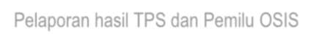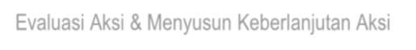ALUR TAHAPAN PROJEK

Eksplorasi Konsep
- Pengenalan projek suara demokrasi
- Eksplorasi konsep demokrasi
- Peran media sosial dalam Pemilu di Indonesia
- Pemilu di Indonesia dan penerapan pemilu di sekolah
- Partai Politik di Indonesia
Perencanaan Pemilu
- Membuat Produk Kampanye
- Membuat Panitia Pemilu [KPO dan PPS]
- Merencanakan sarana dan prasarana [logistik] pemilu OSIS
- Penjaringan Calon Ketua OSIS
- Membuat Kampanye [membuat visi dan misi ]
Pelaksanaan Pemilu
- Kampanye Terbuka Kandidat Ketua OSIS
- Debat Kandidat Ketua OSIS
- Melaksanakan pemungutan suara
- Penetapan Kandidat Ketua OSIS
- Pelantikan Ketua OSIS dan MPK
Refleksi dan Evaluasi
- Refleksi dan Aksi Nyata
- Evaluasi
- Sosialisasi

JADWAL KEGIATAN PROYEK
SUARA DEMOKRASI, PEMILIHAN KETUA OSIS
SMPN 18 Balikpapan

Tahap Eksplorasi Konsep
MEI
Jumat | Senin | Selasa | Rabu | Kamis
28 | 29 | 30 | 31 | 1
Pengenalan proyek Suara Demokrasi | Diskusi tentang Demokrasi di Indonesia | Diskusi terbuka tentang Peran Media Sosial dalam Pemilu | Diskusi tentang Pemilihan Umum di Indonesia | Diskusi tentang Partai Politik di Indonesia
Tahap Perencanaan
MEI
Kamis | Jum’at | Senin | Selasa | Rabu
30 | 31 | 3 | 4 | 5
Membuat | Membuat Produk Kampanye seperti poster, Pamflet, Video visi dan misi, membuat media sosial] | Membuat Logistik Pemilu/sarana dan prasarana pemilu seperti [DPT, Surat Suara, Bilik Suara, Formulir Rekap Suara] | Membentuk | Kampanye Kandidat Ketua OSIS melalui media sosial seperti [Instagram, facebook, twitter, blog] dalam bentuk video dan foto
Proposal |  |  | Panitia
Pemilu OSIS,  Membuat |  |  | Pemungutan
Proposal |  |  | Suara [KPO,
Pameran  Produk |  |  | PPS, Saksi]
Tahap Pelaksanaan
Mei
Kamis | Jum’at | Senin | Selasa | Rabu
6 | 7 | 10 | 11 | 12
Debat | Pemungutan | Refleksi dan | Mengerjakan | Pelantikan Ketua
Kandidat | Suara dan | tindak lanjut | rubrik | OSIS terpilih dan
Ketua OSIS | penghitungan  suara serta | [pameran foto  dan produk | penilaian  [Asessmen | Pembimbing  MPK
 | penetapan | kampanye] | Sumatif ]
 | calon Ketua
 | OSIS

TAHAPAN PROJEK SUARA DEMOKRASI SMPN 18 BALIKPAPAN

JUM’AT, 3 MEI 2024

PENGENALAN PROJEK SUARA DEMOKRASI
Jam Ke | PUKUL | KEGIATAN | PENANGGUNG JAWAB
 |  | Upacara | Pembimbing Kelas
1. | 07.15-07.40 | Upacara | Pembimbing Kelas
2. | 07.40-08.20 | Pembukaan Projek Suara Demokrasi | Kepala Sekolah
3. | 08.20-09.00 | Diskusi dengan Narasumber dengan topik Dampak Negatif  Cyberbulliying bagi remaja.  - Moderator memperkenalkan narasumber kepada siswa.  - Narasumber mempresentasikan materi dengan topik “  Dampak Negatif Cyberbulliying”.  - Moderator mengadakan sesi tanya jawab dengan narasumber  - Murid menanyakan kepada narasumber tentang dampak negative Cyberbulliying  - Siswa membuat rangkuman tentang dampak negatif  Cyberbulliying. | Narasumber
4. | 09.00-09.40 |  | Narasumber
 | 09.40-10.00 | ISTIRAHAT
5. | 10.00-10.40 | - Pembimbing membuat kesepakatan kelas dengan siswa tentang penyelesaian projek.  - Pembimbing membentuk kelompok berdasarkan bakat dan minat siswa.  - Pembimbing memberikan asessmen diagnostik pada  siswa. | Pembimbing dan Wali Kelas
6. | 10.40-11.00 | Pembimbing menyampaikan presentasi tentang “persahabatan” kemudian pembimbing mengajukan pertanyaan pemantik kepada siswa tentang :  - Apa yang kalian simpulkan dari tayangan presentasi ?  - Apa yang kalian ketahui tentang Cyberbulliying?  - Apa yang kelian ketahui tentang demokrasi ?  - Mengapa kita perlu menerapkan nilai-nilai demokrasi di sekolah?  - Bagaimana cara membangun sikap demokrasi dikalangan  para pelajar di Sekolah? | Pembimbing dan Wali Kelas
7. | 11.00-11.10 |  | Pembimbing dan Wali Kelas
8. | 11.10-11.20 | Refleksi | Pembimbing dan Wali Kelas

SENIN, 6 MEI 2024

DEMOKRASI DI INDONESIA
JAM KE | PUKUL | KEGIATAN | PENANGGUNG JAWAB
 | 07.15-08.00 | Kegiatan Pembiasaan
1. | 08.00-08.40 | Pembimbing menayangkan video/presentasi tentang demokrasi. Kemudian pembimbing menjelaskan tentang tayangan video/presentasi kepada siswa. Saat berdiskusi dengan siswa pembimbing mengajukan pertanyaan pemantik sebagai berikut :  - Jelaskan makna demokrasi yang kalian ketahui ?  - Apa sebenarnya tujuan dari demokrasi ?  - Mengapa demokrasi penting diterapkan di negara kita?  - Bagaimana berpendapat sesuai etika demokrasi?  - Bagaimana membangun sikap demokratis di sekolah ?  Kemudian pembimbing mengajukan pertanyaan kepada siswa terkait video/presentasi yang telah diamati siswa. | Pembimbing
2. | 08.40-09.20 |  | Pembimbing
3. | 09.20-10.00 |  | Pembimbing
 | 10.00-10.15 | ISTIRAHAT
5. | 10.15-10.55 | Pembimbing memfasilitasi siswa untuk berdiskusi tentang demokrasi dengan tema yang telah ditentukan oleh pembimbing. Tema diskusi kelompok yaitu:  - Peran Media dalam Pemilihan Umum  - Kebebasan Pers dalam Demokrasi  - Persamaan di dalam hukum  - Kebebasan mengeluarkan pendapat di media sosial Pembimbing mengingatkan peserta diskusi, bahwa hasil diskusi dibuat dalam bentuk PPT . | Pembimbing dan Wali Kelas
6. | 10.55-11.35 |  | Pembimbing dan Wali Kelas
7. | 11.35-12.15 |  | Pembimbing dan Wali Kelas
 | 12.15-13.00 | ISTIRAHAT
8. | 13.00-13.40 | - Usai berdiskusi, pembimbing meminta siswa untuk mempresentasikan di depan kelas secara bergantian.  - Tiap kelompok presentasi terdiri atas, ketua, moderator, sekretaris dan dua anggota untuk tampil di depan kelas dalam mempresentasikan hasil diskusi.  - Usai diskusi, kelompok membuat poster tentang  demokrasi | Pembimbing dan Wali Kelas
9. | 13.40-14.20 |  | Pembimbing dan Wali Kelas
10. | 14.20-15.00 | Refleksi | Pembimbing dan Wali Kelas

SELASA, 7 MEI 2024

PERAN MEDIA SOSIAL
Jam Ke | PUKUL | KEGIATAN | PENANGGUNG JAWAB
 | 07.15-08.00 | Kegiatan Pembiasaan | Pembimbing
1. | 08.00-08.40 | Pembimbing memutar video mengenai penggunaan media sosial yang menyebabkan timbulnya perubahan pada kepercayaan (believe), nilai (values) dan sikap (attitude) di Indonesia juga dampaknya terhadap perkembangan psikologis dan gangguan privacy.  https://www.youtube.com/watch?v=RBWY730rO9s | Pembimbing
2. | 08.40-09.20 |  | Pembimbing
3. | 09.20-10.00 | Setelah menonton video ini, peserta didik diminta untuk berdiskusi dan membuat presentasi dalam kelompok yang sudah dibentuk sebelumnya.  Adapun Pembimbing dapat memberikan beberapa pertanyaan untuk memandu siswa dalam diskusi.  Apakah peserta didik melihat isu penggunaan media sosial untuk berpendapat sebagai salah satu isu serius ?  - Apakah mereka menemukan berita bohong (hoax), cyber bullying (perundungan dunia maya) dan cyber hate (ujaran kebencian)? Jika iya, dimana dan bagaimana perasaan mereka?  - Apakah mereka menganggap ini hal yang sudah menjadi kebiasaan atau mereka pernah merasa tidak nyaman dengan ini?  - Dampak berita bohong (hoax), cyber bullying (perundungan dunia maya) dan cyber hate (ujaran kebencian) terhadap kesehatan mental dan fisik manusia?  - Apa dampak hal tersebut terhadap kebebasan  berpendapat? | Pembimbing
 | 10.00-10.15 | ISTIRAHAT
5. | 10.15-10.55 | Siswa mempresentasikan hasil diskusi mereka tentang : Dampak berita bohong (hoax), cyber bullying (perundungan dunia maya) dan cyber hate (ujaran kebencian) terhadap  kesehatan mental dan fisik manusia? | Pembimbing dan Wali Kelas
6. | 10.55-11.35 |  | Pembimbing dan Wali Kelas
7. | 11.35-12.15 |  | Pembimbing dan Wali Kelas
8. | 12.15-13.00 | ISTIRAHAT
8. | 13.00-14.20 | Siswa membuat poster tentang dampak berita bohong bohong (hoax), cyber bullying (perundungan dunia maya) dan cyber hate (ujaran kebencian) terhadap kesehatan mental dan fisik  manusia | Pembimbing dan Wali Kelas
9. | 14.20-15.00 | Refleksi | Pembimbing dan Wali Kelas

RABU, 8 MEI 2024

PEMILIHAN UMUM DI INDONESIA
Jam Ke | PUKUL | KEGIATAN | PENANGGUNG JAWAB
 | 07.15-08.00 | Kegiatan Pembiasaan
1. | 08.00-08.40 | Pembimbing memutar video/presentasi mengenai sejarah Pemilihan umum di Indonesia [pemilu era orde lama, orde Baru dan Ode Reformasi]. Kemudian Pembimbing memberikan pertanyaan pemantik tentang pemilu,  - Apa yang kalian ketahui tentang pemilu?  - Apakah ada bedanya pemilu pada masa Orde Lama, Orde Baru dan Masa Reformasi?  - Apa perbedaan antara pilpres dan pileg ?  - Mengapa pemilu begitu penting dalam negara demokrasi?  - Siapa saja yang boleh menjadi peserta pemilu? | Pembimbing
2. | 08.40-09.20 |  | Pembimbing
3. | 09.20-10.00 |  | Pembimbing
 | 10.00-10.15 | ISTIRAHAT
4. | 10.15-10.55 | Setelah menonton video/presentasi dari Pembimbing, peserta didik diminta untuk berdiskusi dan membuat presentasi. Adapun topik diskusi adalah sebagai berikut :  - Perbedaan antara Pemilu Presiden dan Pemilu Legislatif  - Peranan Media Sosial dalam Pemilu  - Peranan Mahkamah Konstitusi dalam Pemilu  - Peranan KPU dan Bawaslu dalam Pemilu | Pembimbing
5. | 10.55-11.35 | Siswa membuat laporan perencanaan [proposal Pemilu] melalui tahapan-tahapan Pemilu sebagai berikut:  - Menyusun latar Belakang  - Membuat tujuan diadakannya Pemilu  - Menyusun target/peserta pemilu OSIS  - Membuat persyaratan kandidat OSIS  - Menyusun logistik/sarana dan prasarana pemilu  - Mengatur Masa kampanye Pemilu  - Membuat desain surat suara dan bilik suara  - Menyusun anggaran kegiatan pemilu OSIS  - Menyusun jadwal kegiatan pemilu OSIS  - Menyusun kepanitiaan Pemilu OSIS | Pembimbing dan Wali Kelas
6. | 11.35-12.15 |  | Pembimbing dan Wali Kelas
 | 12.15-13.00 | ISTIRAHAT
 | 13.00-14.20 | LANJUTAN KEGIATAN NO. 6
8. | 14.20-15.00 | Refleksi | Pembimbing dan Wali Kelas

JUMAT, 10 MEI 2024

PARTAI POLITIK DI INDONESIA
Jam Ke | PUKUL | KEGIATAN | PENANGGUNG JAWAB
1. | 07.15-08.20 | Pembimbing memutar video/presentasi tentang dinamika perkembangan Partai Politik di Indonesia.  Setelah menonton video ini, peserta didik diminta untuk berdiskusi dan membuat presentasi dalam kelompok yang sudah dibentuk sebelumnya.  Kemudian Pembimbing dapat memberikan beberapa pertanyaan untuk memandu siswa dalam diskusi.  - Apakah peserta didik mengetahui perbedaan partai politik pada era orde baru dan era reformasi?  - Apakah mereka menemukan lambang, ideologi dan pemimpin partai politik tersebut?  - Apakah setiap partai memiliki visi/misi, tujuan partai dan  pengurus partai? | Pembimbing
2. | 08.20-09.00 | Siswa secara berkelompok membuat proposal partai kelas
yang terdiri dari :
1. Visi/Misi Partai
 | 09.00-09.40 | yang terdiri dari :  1. Visi/Misi Partai
 |  | 2. Tujuan Partai
 |  | 3. Struktur Partai
 |  | 4. Pengurus Partai Kelas | Pembimbing
 |  | 5. Lambang Partai
 |  | 6. Bendera Partai
 |  | Usai membuat partai kelas siswa mempresentasikannya di
 |  | depan kelas secara bergantian.
 | 09.40-10.00 | ISTIRAHAT
5. | 10.00-11.00 | Siswa membuat poster tentang partai kemudian dipresentasikan di depan kelas. | Pembimbing dan Wali Kelas
6. | 11.00-11.25 | Refleksi | Pembimbing dan Wali Kelas

KAMIS, 30 MEI 2024

MEMBUAT PRODUK KAMPANYE
Jam Ke | PUKUL | KEGIATAN | PENANGGUNG JAWAB
 | 07.15-08.00 | Kegiatan Pembiasaan | Pembimbing
1. | 08.00-08.40 | Pada kegiatan ini, Pembimbing menjelaskan dan presentasi/video tentang produk-produk kampanye yang bisa dibuat oleh setiap kelompok yang akan digunakan untuk kampanye pemilu OSIS. Adapun bentuk produk kampanye yang dapat dibuat yaitu:  - Membuat Poster  - Membuat Pamflet  - Membuat Spanduk  - Membuat Majalah  - Membuat Ikat Kepala  - Membuat Kaos Partai  - Membuat Video Kampanye  - Membuat Media Sosial [Instagram, facebook]  - Membuat Teks Pidato/Orasi  - Membuat Berita Pemilu OSIS | Pembimbing
2. | 08.40-09.20 |  | Pembimbing
3. | 09.20-10.00 |  | Pembimbing
 | 10.00-10.15 | ISTIRAHAT
5. | 10.15-10.55 | - Pembimbing memfasilitasi siswa untuk memperkenalkan produk kampanye yang telah mereka buat melalui presentasi produk di depan kelas.  - Kemudian ditanggapi oleh kelompok lain, untuk memberikan masukan, saran dll.  - Tiap kelompok dapat membuat tiga produk. | Pembimbing dan Wali Kelas
 | 10.55-11.35 |  | Pembimbing dan Wali Kelas
 | 11.35-12.15 |  | Pembimbing dan Wali Kelas
 | 12.15-13.00 | ISTIRAHAT
 | 13.00-14.20 | Melanjutkan kegiatan 5
6. | 14.20-15.00 | Refleksi | Pembimbing dan Wali Kelas

Jum’at, 31 Mei 2024

MEMBUAT PANITIA PEMILU
Jam Ke | PUKUL | KEGIATAN | PENANGGUNG JAWAB
1. | 07.15-08.20 | - Pembimbing memulai kegiatan dengan memberikan motivasi kepada siswa agar mereka bersemangat dalam menyelesaikan setiap tugas yang diberikan oleh pembimbing.  - Kemudian Pembimbing memutarkan video/presentasi tentang kepanitiaan dalam pemilihan umum di tingkat nasional seperti KPU, Bawaslu, MK dan PPS, dll.  - Pembimbing menjelaskan tentang fungsi, wewenang dan tanggung jawab lembaga KPU,  Bawaslu, MK dan PPS | Pembimbing
2. | 08.20-09.40 | - Pembimbing memfasilitasi pemilihan perangkat pemilu OSIS [KPO} seperti :  - Komisi Pemilihan OSIS [KPO]  - Panitia Pemungutan Suara [PPS]  - Saksi Pemilu OSIS  - Pembimbing mendorong siswa untuk aktif mengajukan diri menjadi panitia pemilu OSIS.  - Tiap Kelas terdiri atas 1 orang KPO, 1 orang PPS dan 1 Orang saksi.  - Tata cara pemilihan KPO,PPS dan Saksi seperti pemilihan ketua kelas.  - Siswa yang mendapat suara terbanyak 1,2, dan 3  masing–masing menjadi panitia [KPO, PPS, Saksi] | Pembimbing
 | 09.40-10.00 | ISTIRAHAT
6. | 10.00-11.00 | Pembimbing memfasilitasi Pelantikan :  - Komisi Pemilihan OSIS [KPO],  - Panitia Pemungutan Suara [PPS]  - Saksi dari Partai Kelas  Pembimbing meminta kepada siswa untuk membuat laporan tentang pembentukan panitia pemilu OSIS dari perwakilan kelas | Pembimbing
7. | 11.00-11.20 | Refleksi | Pembimbing dan Wali Kelas

Senin, 3 Juni 2024

MEMBUAT LOGISTIK PEMILU
Jam Ke | PUKUL | KEGIATAN | PENANGGUNG JAWAB
 | 07.15-08.00 | Upacara
1. | 08.00-08.40 | - Pembimbing memutarkan video/presentasi tentang sarana/prasarana atau logistik pemilu di tingkat nasional.  - Kemudian menjelaskan tentang fungsi dan kegunaan dari perlengkapan pemilu tersebut.  - Pembimbing menjelaskan desain surat suara,  desain bilik suara, dan desain kotak suara yang dibutuhkan dalam pemilu ditingkat nasional | Pembimbing
2. | 08.40-09.20 |  | Pembimbing
3. | 09.20-10.00 | Pembimbing memandu siswa secara berkelompok membuat logistik pemilu seperti :  - Membuat Daftar Pemilih Tetap [DPT]  - Membuat desain surat suara  - Membuat kotak suara  - Membuat Bilik Suara  - Membuat Formulir Rekap Suara  - Membuat name tag untuk KPO, PPS dan Saksi | Pembimbing
 | 10.00-10.15 | ISTIRAHAT
5. | 10.15-10.55 | Lanjutkan Pembuatan kegiatan no 4. | Pembimbing dan Wali Kelas
6. | 10.55-11.35 | Lanjutkan pembuatan kegiatan no. 4 | Pembimbing dan Wali Kelas
7. | 11.35-12.15 | Game/ice breaker
 | 12.15-13.00 | ISTIRAHAT
8. | 13.00-13.40 | Siswa mempresentasikan produk pemilu yang telah mereka buat dengan bahan yang telah mereka siapkan sebelumnya, kemudian pembimbing memberikan penilaian tentang kelayakan produk  yang telah dibuat oleh siswa
 | 13.40-14.20 | LANJUTKAN PRESENTASI
10. | 14.20-15.00 | Refleksi | Pembimbing dan Wali Kelas

SELASA, 4 JUNI 2024

MEMBUAT PROPOSAL KEGIATAN PEMILU
Jam Ke | PUKUL | KEGIATAN | PENANGGUNG JAWAB
 | 06.30-07.00 | Kegiatan Pembiasaan | Pembimbing
1. | 07.00-07.40 | Pembimbing memutarkan video/presentasi tentang prosedur membuat proposal. Dengan memberikan contoh proposal kegiatan, pembimbing juga menjelaskan tujuan dan struktur  dari proposal kegiatan yang akan dibuat. | Pembimbing
2. | 07.40-08.20 | Pembimbing meminta siswa untuk membuat proposal kegiatan untuk pemilu OSIS dan proposal pelaksanaan kegiatan pameran produk kampanye. | Pembimbing
3. | 08.20-09.00 |  | Pembimbing
4. | 09.00-09.40 |  | Pembimbing
 | 09.40-10.05 | ISTIRAHAT
5. | 10.05-10.45 | Siswa secara berkelompok membuat proposal pemilu OSIS dan Pameran yang terdiri dari :  - Latar Belakang  - Tujuan  - Peserta  - Sasaran Kegiatan  - Waktu Kegiatan  - Susunan Panitia  - Jadwal Kegiatan  - Anggaran Kegiatan | Pembimbing
6. | 10.45-11.25 | Usai dibuat, masing-masing kelompok mempresentasikan proposal yang telah mereka buat. Kemudian pembimbing dengan menggunakan rubrik melakukan penilaian. Proposal dapat dibuat di Microsoft Word kemudian dikumpulkan dalam  bentuk paper. | Pembimbing dan Wali Kelas
7. | 11.25-12.05 |  | Pembimbing dan Wali Kelas
8. | 12.05-12.45 | Refleksi | Pembimbing dan Wali Kelas

RABU, 5 JUNI 2024

KAMPANYE KANDIDAT KETUA OSIS
Jam Ke | PUKUL | KEGIATAN | PENANGGUNG JAWAB
 | 06.30-07.30 | Kegiatan Pembiasaan | Pembimbing
1. | 07.30-08.05 | Pembimbing meminta siswa untuk menggunakan atribut kampanye [ikat kepala, kaos partai], kemudian memfasilitasi rapat terbuka kandidat ketua dan wakil Ketua OSIS untuk melakukan konsolidasi persiapan kampanye terbuka yang dihadiri oleh:  - Kandidat Ketu dan wakil ketua OSIS  - Tim Sukses  - Para Pendukung dan simpatisan  - Pembimbing dan pendamping | Pembimbing Dan wali kelas
2. | 08.05-08.40 |  | Pembimbing Dan wali kelas
3. | 08.40-09.15 |  | Pembimbing Dan wali kelas
4. | 09.15-09.50 |  | Pembimbing Dan wali kelas
 | 09.50-10.15 | ISTIRAHAT
 |  | Kampanye terbuka dilaksanakan di 3 lokasi berbeda,
 |  | kampanye dihadiri oleh para kandidat dan tim sukses,
 |  | serta dipantau oleh KPO.
 |  | 1. Kampanye Terbuka Kandidat No. Urut 1 bertempat
 |  | di lapangan Upacara dihadiri:
 |  | a. Kandidat No.Urut 1
 |  | b. Tim Sukses
 |  | c. Para Pendukung
 |  | d. Pemantau [Tim KPO]
 |  | 2. Kampanye Terbuka Kandidat No.Urut 2 bertempat
5. | 10.15-10.50 | di lapangan Parkir dihadiri oleh:  - Kandidat No.Urut 2  - Tim Sukses | Pembimbing dan Wali Kelas
 |  | c. Para Pendukung
 |  | d. Pemantau [Tim KPO]
 |  | 3. Kampanye Terbuka Kandidat No.Urut 3 bertempat
 |  | di lapangan Depan Mushollah dihadiri oleh
 |  | a. Kandidat No. Urut 3
 |  | b. Tim Sukses
 |  | c. Para Pendukung
 |  | d. Pemantau [Tim KPO]
 |  | Usai kampanye, seluruh siswa kembali ke kelas masing-
 |  | masing.
6. | 10.50-11.25 | Refleksi | Pembimbing dan Wali Kelas

KAMIS, 6 JUNI 2024

DEBAT KANDIDAT KETUA OSIS
Jam Ke | PUKUL | KEGIATAN | PENANGGUNG JAWAB
 | 06.30-07.15 | PEMBUKAAN DEBAT | Kepala Sekolah
1. | 07.15-07.55 | Debat Kandidat Ketua OSIS dilakukan oleh Tim Suara Demokrasi. Materi debat tentang visi, misi, program kerja OSIS, adapun materi pertanyaan yaitu tentang :  - Bela Negara  - Hak Asasi Manusia  - Isu Lingkungan Hidup  - Demokrasi  Tim Panelis Terdiri Dari  - Kepala Sekolah  - Wakil Kepala Sekolah  - Pembina OSIS  - Koordinator Projek  Debat kandidat disaksikan oleh :  - Ketua KPO dan Ketua PPS  - Para pendukung  - Tim Sukses  - Seluruh Siswa [Kelas 7,8 dan 9] | Moderator
2. | 07.55-08.35 |  | Moderator
3. | 08.35-09.15 |  | Moderator
4. | 09.15-09.55 |  | Moderator
 | 09.55-10.20 | ISTIRAHAT
5. | 10.20-11.00 | Susunan acara debat sebagai berikut :  - Doa Pembukaan  - Sambutan Ketua Projek Suara Demokrasi  - Menyanyikan lagu Indonesia Raya  - Sambutan Kepala Sekolah SMPN 18  - Acara Debat Sesi 1, Pemaparan Visi dan Misi Sesi 2, Debat antar Kandidat  Sesi 3, Pertanyaan Dari Siswa dan Guru  - Menyanyikan Lagu Padamu Negeri  - Doa Penutup | Panitia KPO
6. | 11.00-11.40 |  | Panitia KPO
7. | 11.40-12.20 |  | Panitia KPO
8. | 12.20-13.00 | Refleksi

JUM’AT, 7 JUNI 2024

PEMUNGUTAN SUARA
Jam Ke | PUKUL | KEGIATAN | PENANGGUNG JAWAB
 | 06.30-07.00 | Kegiatan Pembiasaan | Pembimbing
1. | 07.00-07.40 | Hari Pemungutan Suara
2. | 07.40-08.20
Panitia menyiapkan 3 lokasi pencoblosan, setiap
lokasi pencoblosan terdiri dari 7 TPS
3. | 08.20-09.00
 |  | Setiap TPS terdiri dari :
 |  | 1. Daftar Pemilih Tetap [DPT]
 |  | 2. Formulir Rekapitulasi Suara | KPO
 |  | 3. Berita Acara Pemilu
4. | 09.00-09.40 | 4. Kertas Suara
 |  | 5. Kotak Suara
 |  | 6. Bilik Suara
 |  | 7. Tinta
 |  | 8. Paku
 | 09.40-10.05 | ISTIRAHAT
5. | 10.05-10.45 | Penghitungan Suara
 |  | Penghitungan suara dihadiri oleh :
6. | 10.45-11.25 | Penghitungan suara dihadiri oleh :
 |  | - Komisi Pemilihan OSIS [KPO]  - Panitia Pemungutan Suara [PPS]  - Para Saksi dari Para Kandidat | Panitia PPS
7. | 11.25-12.05 |  | Panitia PPS
 |  | 4. Para Kandidat
 |  | 5. Tim Sukses
 |  | 6. Seluruh Siswa Kelas 8
 | 12.05-12.30 | ISHOMA
8. | 12.30-13.10 | Pengumuman hasil Pemilu  Pengumuman hasil pemilu dilakuan oleh ketua KPO dihadapan para saksi dan para siswa. | Ketua KPO
9. | 13.10-13.50 |  | Ketua KPO

SENIN, 10 JUNI 2024

ASESSMEN SUMATIF
Jam Ke | PUKUL | KEGIATAN | PENANGGUNG JAWAB
 | 06.30-07.30 | Kegiatan Pembiasaan | Pembimbing
1. | 07.30-08.05 | Pembimbing mencetak lembar asessmen sumatif untuk masing-masing peserta didik  - Peserta didik menyiapkan seluruh dokumen dan berkas pembelajaran mereka  - Peserta didik menyiapkan hasil kegiatan sebelumnya dalam bentuk individual meskipun jika sebelumnya bisa berupa hasil kolektif kelompok. Dalam Asesmen Sumatif ini, peserta didik akan dinilai secara individual. | Pembimbing
2. | 08.05-08.40 |  | Pembimbing
3. | 08.40-09.15 |  | Pembimbing
4. | 09.15-09.50 |  | Pembimbing
 | 09.50-10.15 | ISTIRAHAT
5. | 10.15-10.50 | Summative Asessmen “Ayo Berdemokrasi Dengan Santun”  - Apa saja yang baru yang kamu pelajari dari semua aktivitas yang ada di projek ini?  - Apa hal yang paling berkesan selama kamu mempelajari dan menjalankan proyek ini?  - Apakah tantangan terbesar dalam mengembangkan sikap demokratis, khususnya bagi anak muda di Indonesia?  - Pihak mana saja yang menurutmu perlu terlibat untuk mendukung praktik demokrasi di Indonesia?  - Apa yang bisa kamu lakukan untuk mendukung nilai-nilai demokrasi di Indonesia? | Pembimbing dan Wali Kelas
6. | 10.50-11.25

SELASA, 11 JUNI 2024

REFLEKSI DAN AKSI NYATA
Jam Ke | PUKUL | KEGIATAN | PENANGGUNG JAWAB
 | 06.30-07.00 | Kegiatan Pembiasaan | Pembimbing
1. | 07.00-07.40 | Penyelesaian dan pengumpulan produk akhir Proyek berupa [mading, poster, pamflet, kaos, bendera partai foto] | Pembimbing
2. | 07.40-08.20 |  | Pembimbing
3. | 08.20-09.00 | Pembimbing membagikan lembar refleksi dan  tindak lanjut kepada siswa. Siswa mengisi lembar refleksi dan tindak lanjut secara individu. | Pembimbing
4. | 09.00-09.40 |  | Pembimbing
 | 09.40-10.05 | ISTIRAHAT
5. | 10.05-10.45 | Siswa dan Pembimbing pembimbing mengadakan pameran foto hasil projek pemilihan ketua OSIS dalam bentuk :  - Foto kegiatan  - Pembukaan Projek  - Pemilihan Panitia Pemilu  - Pemilihan ketua KPO dan PPS  - Kampanye terbuka  - Debat Kandidat  - Pemungutan Suara  - Penghitungan Suara  - Pelantikan Ketua OSIS  - Pamplet  - Poster  - Mading  - Majalah  - Drama | Pembimbing dan Wali Kelas
6. | 10.45-11.25 |  | Pembimbing dan Wali Kelas
7. | 11.25-12.05 |  | Pembimbing dan Wali Kelas

RABU, 12 JUNI 2024

PELANTIKAN KETUA OSIS
Jam Ke | PUKUL | KEGIATAN | PENANGGUNG JAWAB
 | 06.30-07.00 | Kegiatan Pembiasaan | Pembimbing
1. | 07.00-07.40 | Sambutan Kepala Sekolah | Pembawa Acara
2. | 07.40-08.20 | Sambutan Pembina OSIS | Pembawa Acara
3. | 08.20-09.00 | Pelantikan penPembimbings OSIS dan MPK | Pembawa Acara
4. | 09.00-09.40 | Pidato Ketua OSIS Terpilih | Pembimbing
 | 09.40-10.05 | ISTIRAHAT
5. | 10.05-10.45 | Pembimbing mengarahkan siswa untuk  menyelesaikan produk akhir proyeknya. | Pembimbing dan Wali Kelas
6. | 10.45-11.25 | Siswa mengumpulkan produk akhir proyek (baik berupa poster maupun video) secara langsung ke Pembimbing dan diupload dengan menandai akun media sosial SMPN 18 BALIKPAPAN.  Siswa mengerjakan Refleksi | Pembimbing dan Wali Kelas

ASESSMEN DIAGNOSTIK
NO | PERTANYAAN | JAWABAN
1 | Jika ada pemilu di Indonesia, saya sangat senang, karena?
2 | Apakah kalian sudah berhak mengikuti pemilu? apa sebabnya?
3 | Jelaskan menurut pendapatmu, apa yang dimaksud dengan  demokrasi!
4 | Setujukah kalian jika pemilihan ketua OSIS dilakukan seperti pelaksanaan pemilu presiden!
5 | Jika pemilu OSIS dilaksanakan, nilai positif apa yang kalian dapatkan!

1. | 4. | 7.
2. | 5. | 8.
3. | 6. | 9.

NO | HASIL KESEPAKATAN
1.
2.
3.
4.
5.

KAMPANYE PEMILU OSIS | Hari
KAMPANYE PEMILU OSIS | Tanggal
Asessmen Diagnostik

- Siswa menyelesaikan Assesmen Diagnostik
Nama Siswa :
Kelas :

Isilah dengan sebaik-baiknya, tes ini tidak berpengaruh pada penilaian projek kalian !

- Pembimbing membagi siswa menjadi 4 kelompok
Daftar nama teman saya yang satu kelompok dengan saya pada projek suara demokrasi adalah ;

- Pembimbing membimbing siswa membuat kesepakatan
Pembimbing kalian telah menerapkan dan mengajarkan kepada kalian tentang demokrasi, pada saat membuat kesepakatan tadi Pembimbing kalian meminta seluruh siswa untuk ikut andil secara demokrasi dan memiliki hak yang sama untuk mengajukan usul dan pendapat. Selanjutnya untuk mengingat kesepakatan ini, silahkan kalian tuliskan hasil kesepakatan kelas kalian pada kegiatan projek ini pada kotak berikut ini.

Diperiksa Tanggal : Paraf Pemeriksa :

PENGENALAN PROJEK SUARA DEMOKRASI [ETIKA DALAM BERDEMOKRASI] | Hari
PENGENALAN PROJEK SUARA DEMOKRASI [ETIKA DALAM BERDEMOKRASI] | Tanggal
Dalam sistem demokrasi di negara yang sehat, kebebasan mesti dikawal dan dijaga oleh penegakan hukum. Di negara demokrasi yang sudah tua dan mapan seperti di Inggris atau Amerika Serikat, hukum sangat wibawa dan dihormati. Jika mengacu pada Pancasila yang menjadi dasar dan ideologi negara, perjalanan berbangsa dan bernegara ini mestinya sudah sampai pada tahapan etika.
Di atas kebebasan dan penegakan hukum di sana ada etika berpolitik dan berdemokrasi. Ini lebih tinggi derajatnya, merupakan refleksi dan manifestasi sila ketuhanan dan kemanusiaan.
Kalau kebebasan dan hukum untuk
memperkokoh semangat kebangsaan dan kerakyatan, etika merupakan pesan ketuhanan dan kemanusiaan. Pada tahap ini orang berdemokrasi dan berpolitik tidak saja berpegang pada kaidah hukum, tetapi juga lebih pada kesadaran dan kepantasan moral (moral decency). Ini sesungguhnya bukan suatu utopia. Di Jepang misalnya seorang pejabat tinggi akan mundur karena pertimbangan moral. Malu ketika gagal melaksanakan tugas, lalu mundur. Mereka lebih menghayati sila kemanusiaan. Ada prinsip harga diri.

Lembar Refleksi
Nama :
Kelas :

Usai mengikuti dan mendengarkan pemaparan dan penjelasan dari narasumber pada diskusi hari ini, Jawablah pertanyaan di bawah ini dengan sebenarnya !

- Apa saja informasi yang kamu dapatkan pada diskusi kali ini ?

- Apa hal yang paling berkesan selama kamu mengikuti kegiatan diskusi dengan narasumber ?

- Apakah tantangan terbesar dalam berdemokrasi dengan santun dan beretika, khususnya bagi anak muda di Indonesia?

- Pihak mana saja yang menurutmu perlu terlibat untuk dalam mendukung etika berdemokrasi yang baik dan santun di Indonesia?

- Bagaimana caranya berdemokrasi dengan santun dan beretika di lingkungan sekolah ?

Diperiksa Tanggal : Paraf Pemeriksa :
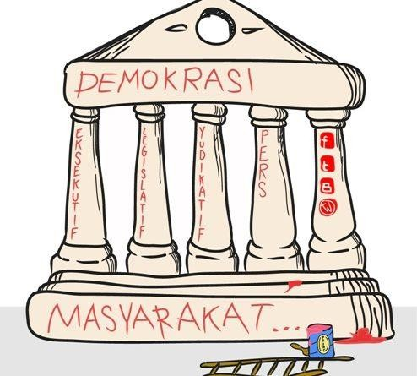

DEMOKRASI di INDONESIA | Hari
DEMOKRASI di INDONESIA | Tanggal
Dalam menyuarakan pendapat atau pemikiran, seseorang perlu sadar bahwa ada konsekuensi dari setiap tindakan yang dilakukan, sehingga setiap informasi dan pendapat yang ditujukan untuk publik haruslah dipikirkan dengan matang terlebih dahulu.
Sekolah sebagai komunitas yang memiliki peran penting dalam perkembangan generasi penerus bangsa, perlu menciptakan lingkungan belajar yang mendukung. Mereka perlu diberikan ruang untuk belajar tentang keterampilan berpartisipasi dalam komunitas dan berlatih menjalankan hak demokrasi mereka dengan bertanggung jawab. Nilai-nilai dan praktik-praktik demokrasi juga perlu dijadikan budaya di sekolah. Untuk melahirkan anggota masyarakat yang aktif, sekolah perlu memberikan kesempatan pada
murid untuk menggunakan hak demokrasi mereka, seperti kebebasan berpikir dan berekspresi. Mereka perlu terlibat dalam pengambilan keputusan seperti pemilihan ketua OSIS di sekolah. Dengan begitu, mereka akan belajar menerapkan nilai-nilai demokrasi dalam kehidupan di sekolah sehingga merasa diakui sebagai bagian penting dari sekolah dan termotivasi untuk berpartisipasi dan membuat perubahan positif.
Lembar Refleksi Peserta Didik
Kelas :
Nama :
Berilah tanda check list ( ✓ ) pada kolom yang kamu anggap sesuai dengan kenyataan dan perasaanmu

Diperiksa Tanggal : Paraf Pemeriksa :
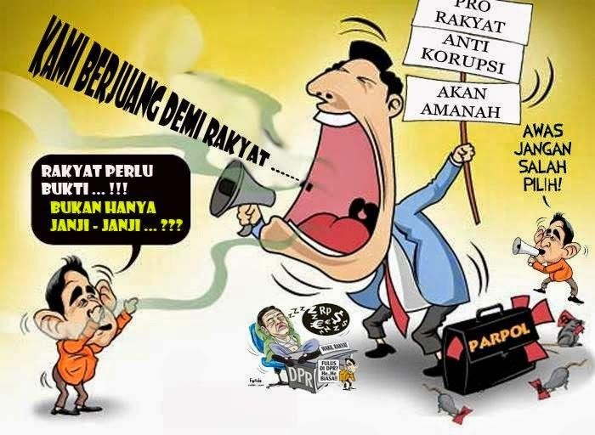
NO | PERNYATAAN | YA | TIDAK
1 | Saya memahami keberagaman pendapat dan pemikiran dalam kehidupan sehari-hari.
2 | Saya menyadari persamaan hak dan kebebasan berpendapat.
3 | Saya memahami pentingnya menyuarakan pendapat danpemikiran dalam dialog dan diskusi.
4 | Saya mampu bermusyawarah untuk menemukan solusi dari permasalahan sehari-hari.
5 | Saya mampu berpikiran terbuka pada ide dan pendapat oranglain.
6 | Saya mampu mengekspresikan pendapatnya sebagai bentukdemokrasi.
7 | Saya menghormati perbedaan pendapat dan menjalankan keputusan dengan lapang dada
8 | Saya mampu merancang dan melaksanakan program pembentukan penPembimbings OSIS melalui pemilhan secarademokrasi.
 | JUMLAH SKOR

Peran Media Sosial dalam Pemilu | Hari
Peran Media Sosial dalam Pemilu | Tanggal
Peran media sosial dalam kampanye politik yang ada di Indonesia juga menjadi pengarah informasi yang akurat sebagai komunikasi publik. Langkah ini tentu mengacu pada postingan dan tujuan pemasaran politik yang menjadi ujung pangkal kekuatan calon kandidat terpilih. Semakin banyak promo dan penyemangat yang dituangkan, tentu akan semakin baik untuk menilai performa calon kandidat politisi.
Komunikasi yang baik akan tercipta dalam dua arah, ketika satu pihak berbicara, pihak lainnya memberikan respons. Itulah yang terjadi ketika seseorang menggunakan media sosial secara umum. Platform digital ini memang ditujukan untuk menciptakan sebuah jembatan komunikasi publik, bahkan komunikasi politik dengan sistem dan bahasa yang akan lebih mudah dicerna.
Karena bisa diakses oleh berbagai kalangan, media sosial dapat dikatakan semacam rumah untuk beragam lapisan masyarakat. Apalagi, pada dewasa ini, hampir semua orang memiliki smartphone, sehingga kemungkinan untuk mengunduh aplikasi dan media sosial juga sangat besar.

Lembar Refleksi Peserta Didik
Nama :
Kelas :

Setelah kalian mempelajari tentang peran media sosial dalam pemilu di Indonesia. Sekarang kalian jawablah pertanyaan berikut sesuai dengan pemikiran mu sendiri !

Diperiksa Tanggal : Paraf Pemeriksa :

NO | Pertanyaan | Jawaban
1. | Menurut kalian, apa sebenarnya peran media sosial dalam pemilihan umum di Indonesia ?
2 | Bagaimana cara mengatasi kejahatan di dunia maya [ciber crime] jika dikatkan dengannggunaan medsos di pemilu OSIS?
3. | Menurut pendapatmu, apakah pelaksanaan kampanye OSIS dapat menggunakan media sosial ? Jelaskan bagaimana caranya?
4. | Menurut kalian apa kaitannya antara media sosial dan kampanye OSIS
5. | Apakah dampak negatif dalam penggunaan  kampanye dengan menggunakan media sosial?

PARTAI POLITIK DI INDONESIA | Hari
PARTAI POLITIK DI INDONESIA | Tanggal
Partai politik mempunyai fungsi menyalurkan berbagai macam pendapat, aspirasi atau tuntutan masyarakat. Proses untuk mengolah merumuskan dan menyalurkan pendapat , aspirasi atau tuntutan itu kepada pemerintah dalam bentuk dukungan atau tuntutan tersebut disebut artikulasi kepentingan. Dalam prakteknya artikulasi kepentingan itu tidak hanya dijalankan oleh partai politik, tetapi dapat juga dijalankan oleh kelompok kepentingan. Adapun proses penggabungan kepentingan dari berbagai kelompok masyarakat dinamakan agregasi kepentingan yang tidak hanya dijalankan oleh partai politik, tetapi juga oleh kelompok kepentingan.
Partai politik memiliki tujuan sebagai sarana pembuat kebijakan apabila partai yag bersangkutan
merupakan mayoritas dalam badan perwakilan atau memegang tampuk pemerintahan.Akan tetapi jika sebuah partai politik hanya berkedudukan sebagai partai oposisi, ia tidak dapat dikatakan sebagai sarana pembuatan kebijakan sebab fungsinya hanya mengkritik kebijkasanaan-kebijaksanaan yang di buat oleh pemerintah.

Lembar Refleksi Peserta Didik
Nama :
Kelas :

Setelah kalian mendengarkan presentasi pembimbing tentang Partai Politik, jawablah pertanyaan berikut sesuai dengan pemikiran mu sendiri !

Diperiksa Tanggal : Paraf Pemeriksa :
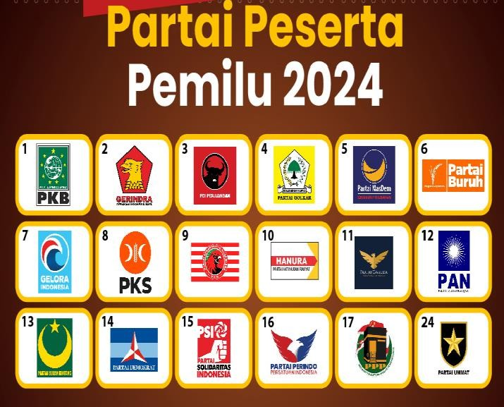
NO | Pertanyaan | Jawaban
1. | Menurut pendapatmu, apa fungsi dari partai  politik di Indonesia ?
2 | Menurut pendapat kalian, apa tujuan  dibentuknya partai politik di Indonesia?
3. | Setelah kalian mendengarkan presentasi dari pembimbing, mengapa di dalam negara demokrasi peranan partai politik  diperlukan?
4. | Menurut kalian apa kaitannya antara partai politik dan lembaga legislatif  [DPR/MPR/DPD] ?
5. | Apakah dampak negatif bila suatu negara  tidak melaksanakan pemilihan umum, jelaskan?

MEMBUAT PRODUK KAMPANYE | Hari
MEMBUAT PRODUK KAMPANYE | Tanggal
Kampanye adalah bagian dari proses pemilihan umum, begitu banyak elemen yang terlibat dalam mensukseskan kampanye. Tidak hanya pasangan calon, namun juga keterlibatan dari tim kampanye dan tim kreatif. Diantara hal-hal yang harus dipersipakan dalam tahapan pemungutan suara adalah adanya aktivitas dari kelompok masyarakat dalam memeriahkan pesta demokrasi. Produk yang biasanya dibuat dalam memeriahkan kegiatan kampanye diantaranya adalah spanduk, ikat kepala, poster, pamflet, hingga kaos para calon legislatif, atau capres.

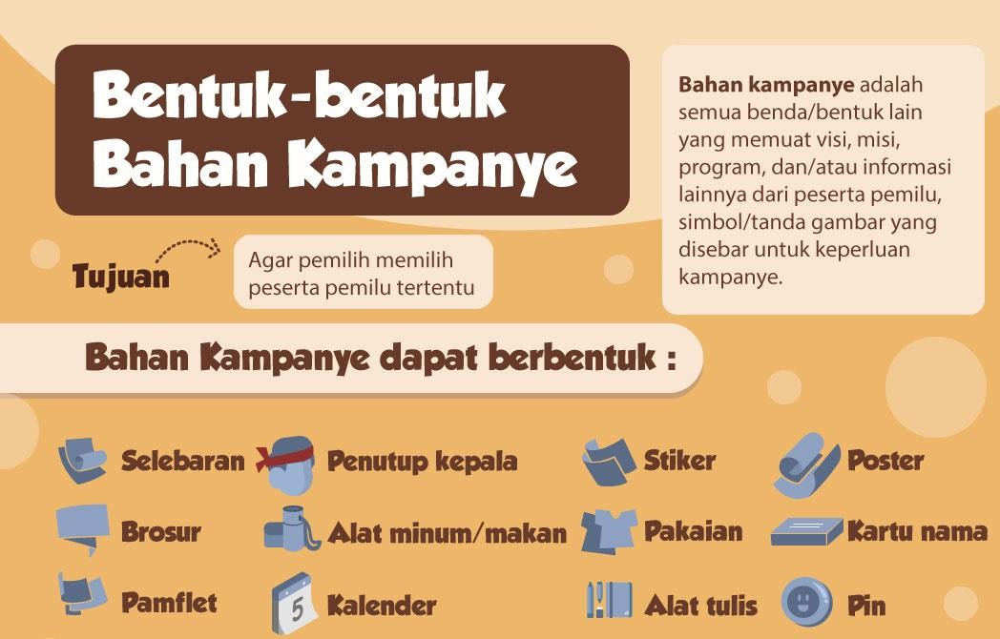

Nama : Kelas :









Diperiksa Tanggal : Paraf Pemeriksa :
Lembar Refleksi Peserta Didik
Berilah tanda check list ( ✓ ) pada kolom yang kamu anggap sesuai dengan perasaanmu
Pernyataan | Perasaan Saya
Pembelajaran kali ini sangat memberi pengalaman pengetahuan tentang pembuatan bahan-bahan kampanye OSIS di sekolah
Perasaan saya tentang materi hari ini
Saya sangat menyukai dalam membuat bahan-bahan kampanye karena menambah keterampilan.
Saya sangat memahami tentang cara membuat bahan- bahan kampanye seperti stiker, poster, pamflet dll
Saya jadi memiliki semangat untuk menjadi tim kreatif dalam pelaksanaan kampanye OSIS di sekolah
Pembimbing pembimbing kami sangat antusias dan sangat membantu dalam pemahaman saya tentang materi pemilu

MEMBUAT PANITIA PEMILU OSIS |  |  |  | Hari
 |  |  |  | Tanggal
Komisi Pemilihan OSIS adalah panitia pelaksana pemilihan OSIS yang memiliki peran dan fungsi sebagai penyelenggara pemilihan umum di sekolah. KPO dipilih oleh pembimbing dan penPembimbings OSIS secara kolektif. Komisi Pemilihan OSIS (KPO) juga merupakan panitia yang bertanggung jawab atas penyelenggaraan pemilihan umum di sekolah KPO memiliki peran strategis dalam menjamin proses pemilihan umum yang adil, transparan, bebas, dan jujur serta mampu
menciptakan kepercayaan warga sekolah terhadap hasil pemilu.

Berikut ini adalah tugas dan wewenang dari Komisi Pemilihan OSIS [KPO] :
- Membuat tahapan-tahapan pemilu dan melaksanakannya
- Membuat Daftar Pemilih Tetap
- Mengkoordinasikan, menyelenggarakan Pemilu dengan Bagian Kesiswaan
- Menetapkan jadwal tahapan Pemilu di sekolah.
- Menetapkan dan mengumumkan rekapitulasi hasil penghitungan suara Pemilu
- Menetapkan keputusan KPU untuk mengesahkan hasil Pemilu dan mengumumkannya.
- Memperlakukan peserta Pemilu dengan adil dan setara.

Lembar Refleksi Peserta Didik
Nama :
Kelas :

Setelah melalui mekanisme yang demokratis, dan dipandu proses pemilihannya oleh Pembimbing pembimbing, maka ditetapkan yang akan bertugas menjadi panitia Komisi Pemilihan OSIS (KPO) dari kelas saya adalah;
Nomor | Nama |  | Tugas Sebagai
1
2
3
4
Refleksi adalah kegiatan berkaca secara mandiri, tentang evaluasi terhadap kemampuan diri kita masing-masing, dengan melakukan refleksi terus menerus diharapkan kita dapat menemukan kekurangan-kekurangan kita sehingga dapat segera memperbaikinya.. Refleksi saya pada pembelajaran projek hari ini adalah sebagai berikut ;
Pertanyaan |  | Jawaban
Bagaimana perasaanmu saat belajar hari ini ?
Materi apa yang paling kamu suka dan kuasai ?
Materi apa yang kamu rasa belum kamu kuasai ?
Apa manfaat yang kamu dapatkan pada hari ini?
Diperiksa Tanggal : Paraf Pemeriksa :
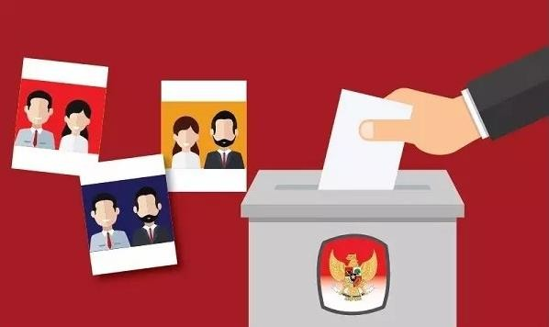

MEMBUAT LOGISTIK PEMILU PEMILU OSIS | Hari
MEMBUAT LOGISTIK PEMILU PEMILU OSIS | Tanggal
Pernahkah kalian melihat pemilu di TPS dekat tempat tinggal mu?
Diskusikan dan kerja kelompok tentang sarana yang dibutuhkan untuk pemilu OSIS

Pembimbing merangkum tentang alat-alat yang dibutuhkan pada saat pelaksanaan pemilu OSIS. Sebelum pertemuan hari ini wali kelas mu telah menginformasikan bahwa setiap kelompok diharuskan:
- Menyiapkana 1 kardus bekas indomie
- 1 kertas karton putih
- Selotif
- Lem
Sekarang saatnya bersama kelompok kalian masing-masing melakukan kerja kelompok membuat bilik suara untuk pelaksanaan pemungutan suara pada pemilihan ketua dan wakil ketua OSIS SMPN 18 Jakarta yang sebentar lagi akan kita laksanakan bersama, yang akan kita wujudkan sebagai sebuah pesta demokrasi dilingkungan sekolah kita.

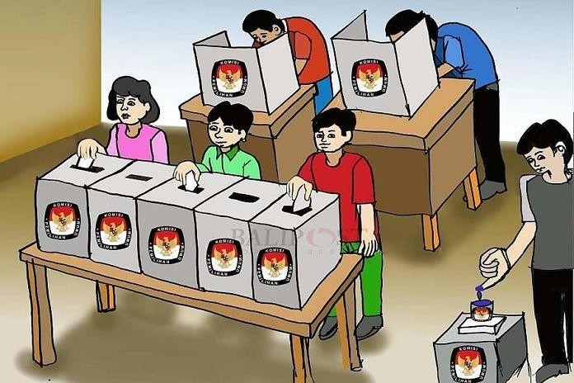
Sarana dan Prasarana yang dibutuhkan pada saat

Lembar Refleksi Peserta Didik
Nama :
Kelas :

pemungutan suara adalah sebagai berikut :

Diperiksa Tanggal : Paraf Pemeriksa :
NO | Nama alat/sarana | Kegunaannya
1
2
3
4
5

MEMBUAT PROPOSAL PEMILU OSIS DAN PROPOSAL PAMERAN | Hari
MEMBUAT PROPOSAL PEMILU OSIS DAN PROPOSAL PAMERAN | Tanggal
Penjaringan calon ketua OSIS adalah salah satu tahapan dalam melakukan pemilihan ketua OSIS. Tahap penjaringan ini dilakukan dengan tujuan mendapatkan kandidat ketua OSIS yang kompeten, bekualitas dan memiliki jiwa leadership yang baik dalam menjalankan organisasi OSIS. Setelah tepilih, calon ketua OSIS diharapkan dapat menyampaikan visi, misi dan programnya melalui kampanye. Kampanye adalah serangkaian upaya yang dilakukan oleh individu, kelompok, atau organisasi untuk mempromosikan
atau memperjuangkan suatu tujuan tertentu kepada khalayak umum.
Kampanye dapat dilakukan dalam berbagai konteks, termasuk politik, sosial, lingkungan, kesehatan. Seiring waktu, kampanye telah mengalami perubahan dalam hal strategi, teknik komunikasi, dan penggunaan media. Kemajuan teknologi telah memberikan alat yang lebih canggih untuk mencapai audiens yang lebih luas, sementara masyarakat yang semakin terhubung secara global telah memungkinkan kampanye menjadi lebih luas dalam cakupan dan dampaknya. Kampanye dilakukan oleh kandidat untuk memperoleh dukungan publik dalam pemilihan umum. Tujuannya adalah untuk mempengaruhi pemilih, memperkenalkan visi dan program, serta memenangkan suara dalam pemilihan.

Lembar Refleksi Peserta Didik

Nama :
Kelas :

Tuliskan harapan-harapan kalian pada kepenPembimbingsan OSIS di sekolah !

Diperiksa Tanggal : Paraf Pemeriksa :

NO | Ditujukan Kepada | Harapan
1 | Pembina OSIS
2 | PenPembimbings OSIS
3 | Sie Bidang Kerohanian (Rohis/Rokris)
4 | Sie Bidang. Kesegaran Jasmani dan  Daya Kreasi (Olahraga)
5 | Sie Bidang Bela Negara
6 | Program OSIS
7 | Kegiatan Lomba

DEBAT KANDIDAT KETUA OSIS | Hari
DEBAT KANDIDAT KETUA OSIS | Tanggal
Tujuan dari debat ini adalah untuk memberikan orasi tentang visi dan misi calon kandidat serta menyampaikan berbagai macam solusi saat masalah-masalah yang mungkin akan muncul ketika terpilih menjadi ketua OSIS atau pun saat menjadi Wakil Ketua II. Harapannya debat ini memberikan pertimbangan bagi calon pemilih untuk menentukan calon ketua OSIS yang terbaik.
Siswa yang menjadi bakal calon Ketua dan Wakil Ketua II ini dipilih dan disaring berdasarkan calon terbaik yang mendaftar sebagai calon Ketua OSIS dan Wakil Ketua. Berbagai program, visi dan misi disampaikan
untuk memajukan OSIS dan menjawab pertanyaan audience, termasuk pertanyaan dari Pembimbing. Pertanyaan meliputi wawasan kandidat dalam menanggapi persoalan dan masalah yang ditemukan sehari-hari disekolah seperti, kepemimpinan, disiplin , tanggung jawab, hambatan dan kendala saat melaksanakan program kerja OSIS, tentunya masing-masing kandidat sudah meyiapkan jawaban terbaik dari setiap pertanyaan yang dilontarkan oleh audience kepada kandidat tersebut.

Nama :
Kelas :

Setelah mendengarkan pemaparan visi dan misi para kandidat ketua OSIS, jawablah pertanyaan berikut sesuai dengan pemikiran mu sendiri !

Diperiksa Tanggal : Paraf Pemeriksa :
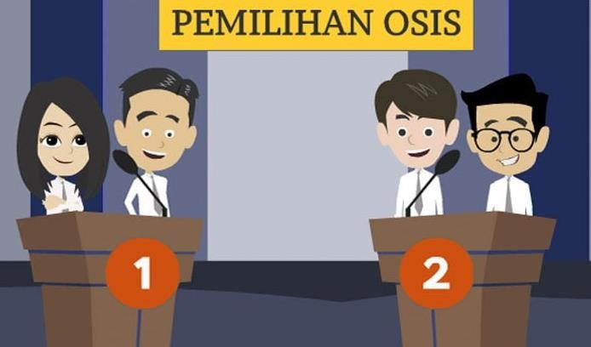
NO | Pertanyaan | Jawaban
1. | Jika dihubungkan dengan pemilu OSIS di sekolah, apa tujuan dari debat kandidat?
2 | Apa hubungannya antara debat kandidat dengan pemilu OSIS di sekolah
3. | Menurut pendapatmu, apakah sasaran yang ingin dicapai dalam debat kandidat ketua  OSIS di sekolah ?
4. | Jika kalian diberi kesempatan untuk bertanya kepada calon ketua OSIS, apa pertanyaan yang akan kalian tanyakan?
5. | Apa manfaat diselenggaakannya debat kandidat ketua OSIS bagi siswa di sekolah?

PEMUNGUTAN SUARA PEMILU OSIS | Hari
PEMUNGUTAN SUARA PEMILU OSIS | Tanggal
Komisi Pemilihan OSIS telah menetapkan bahwa hari pemungutan suara [pencoblosan] jatuh pada hari Selasa tanggal 13 September 2023. Pemilihan ini diadakan sesuai dengan tata cara seperti pemilihan presiden atau kepala daerah di Indonesia dengan pencoblosan secara langsung. Kegiatan yang dilaksanakan setiap tahun ini menggunakan prinsip demokrasi yaitu LUBER dan JURDIL menggunakan hak yang dimiliki untuk memilih kandidat yang layak menjadi ketua dan wakil ketua OSIS. Adapun yang mempunyai hak pilih adalah seluruh peserta didik Kelas VII, VIII dan IX.
Pemilihan ketua OSIS dan wakil ketua ini dilaksanakan di lapangan upacara SMPN 18 Balikpapan.
Lembar Refleksi Peserta Didik
Nama:
Kelas:
Pertanyaan | Sangat  setuju | Setuju | Tidak setuju | Sangat tidak  setuju
Melalui projek ini aku paham bahwa sikap saling menghargai kita sangat berkontribusi terhadap
pelaksanaan kehidupan demokrasi di lingkungan sekolah
Selama projek ini, aku melakukan tanggung jawabku
sebagai warga sekolah dengan menggunakan suara saya secara langsung berdasarkan pemikiran yang logis.
Aku lebih paham tentang bagaimana demokrasi dilaksanakan di negara Indonesia setelah saya mengikuti projek ini tentang pemilu OSIS.
Setelah projek ini, aku paham apa yang harus dilakukan untuk terus menjaga kehidupan demokrasi di lingkungan sekolah dan lingkungan rumah
Hal yang masih ingin saya ketahui lebih dalammengenai demokrasi dan pemilu adalah
Diperiksa Tanggal : Paraf Pemeriksa :
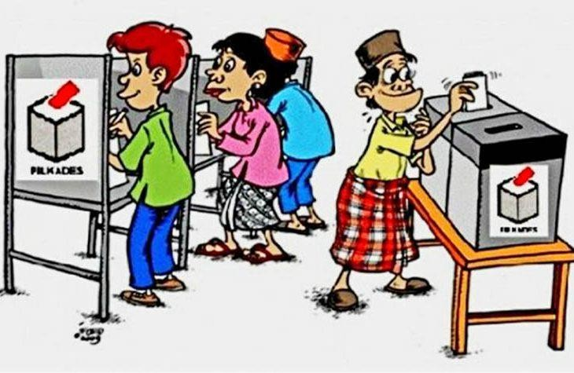

NO | Pertanyaan
1 | Apa yang telah kamu pelajari setelah pelaksanaan projek Pemilu OSIS ?
2 | Apakah menurutmu kegiatan projek “Pemilu OSIS” di SMPN 18 ini berjalan sukses, mengapa?
3 | Menurutmu, apa tanggapan orang tua/masyarakat terhadap kegiatan Pemilu OSIS di sekolah ?
4 | Pada kegiatan ini apakah kalian ditumbuhkan rasa cinta pada NKRI, pada bagian mana, jelaskan ?
5 | Profil Pelajar Pancasila apa yang telah kalian pelajari/rasakan pada pembelajaran projek ini?
6 | Apa yang kamu suka dari kegiatan pembelajaran projek yang sudah kamu lakukan ?
7 | Apa yang tidak kamu suka dari kegiatan pembelajaran projek yang telah kamu lakukan ?
8 | Bagian mana yang kamu rasakan memberatkan siswa pada pembelajaran projek ini ?
9 | Pertanyaan atau saran apa yang dapat kamu usulkan setelah mempelajari projek ini, agar pada pelaksanaan yang akan datang dapat menjadi lebih baik ?
10. | Apakah projek suara demokrasi telah membantumu dalam memahami proses demokrasi melalui  pemilihan OSIS, jelaskan ?

 | ASESSMEN SUMATIF | Hari
 | ASESSMEN SUMATIF | Tanggal
Assesment Sumatif

Nama : Kelas : Hari/Tanggal :

Hari/Tanggal Penyerahan : Nama Pembimbing : Paraf :

EVALUASI AKSI & MENYUSUN KEBERLANJUTAN AKSI |  | Hari
 |  | Tanggal
Lembar Evaluasi dan Aksi Nyata
Nama :
Kelas :
Jawablah pertanyaan di bawah ini sesuai dengan perasaanmu ?
No | Pertanyaan |  | Jawaban
1 | Apakah kamu mengetahui tentang pemilu?
2 | Apakah kamu mengetahui tentang demokrasi?
3 | Tahukah kamu bahwa negara Indonesia  merupakan negara demokrasi?
4 | Pernahkah kamu menyuarakan pendapat ?  Kapan dan dimana?
5 | Apakah setiap orang memiliki hak suara  dalam pemilu?
6 | Dapatkah berdemokrasi melalui media  sosial, seberapa jauh perannya?
7 | Jika ada pemilu di Indonesia, saya sangat  senang, karena apa?
8 | Apakah kalian sudah berhak mengikuti  pemilu?, apa sebabnya?
9 | Setujukah kalian jika pemilihan ketua OSIS di SMP Negeri 218 dilakukan seperti  pelaksanaan pemilu di tingkat nasional ?
10 | Jika dilaksanakan pemilu OSIS nilai positif  apa yang bisa siswa dapatkan ?
11 | Apakah kamu mengetahui tentang  cyberbulliying?
12 | Mengapa cyberbulliying berbahaya bagi  remaja?
13 | Menurutmu apa saja yang harus diperbaiki  dalam pelaksanaan projek suara demokrasi ?
14 | Apakah pembimbing yang mengajar di projek  suara demokrasi sudah sesuai harapanmu?
15 | Apa saranmu untuk projek suara demokrasi  dimasa yang akan datang ?
Diperiksa Tanggal : Paraf Pemeriksa :

PELANTIKAN KETUA OSIS |  | Hari
 |  | Tanggal
OSIS adalah sebuah organisasi resmi satu-satunya di sekolah yang diakui oleh Kementerian
Pendidikan Nasional Republik Indonesia sejak 21 Maret 1970. Organisasi ini memiliki peran sebagai penggerak siswa untuk aktif berkontribusi di sekolah. Ia merupakan wadah pembinaan kesiswaan di sekolah untuk pengembangan minat, bakat serta potensi Siswa.
OSIS atau kepanjangannya adalah organisasi siswa intra sekolah merupakan salah satu organisasi yang ada di jenjang SMP, dimana organisasi siswa ini memiliki fungsi dan tugas yang cukup banyak sekaligus menjadi wadah bagi siswa untuk menjalankan berbagai kegiatan di sekolah sekaligus belajar berorganisasi. Setiap tahunnya penPembimbings OSIS akan melakukan regenerasi dan juga pemilihan ketua baru, setelah terpilih ketua baru nantinya OSIS akan melakukan pelantikan bersama dengan pembina OSIS. Pada artikel kali ini akan mengulas mengenai contoh
susunan acara pelantikan OSIS lengkap yang bisa dijadikan sebagai panduan dalam menyusun acara pelantikan. Selanjutnya kita akan mempelajari siapa saja panitia yang terlibat pada pemilu OSIS dan tugasnya masing-masing. Setelah kalian mempelajari tentang panitia yang terlibat pada pemilu OSIS dan tugasnya masing-masing, sekarang coba kalian melakukan refleksi dengan menjawab pertanyaan- pertanyaan berikut ini.
Lembar Refleksi Peserta Didik
Nama :
Kelas :
NO | PERTANYAAN | JAWABAN
1 | Siapa saja panitia-panitia yang terlibat pada pemilu OSIS ?
2 | Dalam pelaksanaan pemilu OSIS kamu nyaman  untuk berkontribusi pada bagian apa?
3 | Nilai-nilai karakter positif apa yang bisa kita tumbuhkan melalui pelaksanaan pemilu OSIS di sekolah kita tercinta ?
4 | Menurut skema di atas siapa yang berhak menunjuk panitia pemilihan OSIS?
5 | Menurut kamu, pemilu OSIS adalah bagian dari pengamalan Pancasila, yaitu ?
Diperiksa Tanggal : Paraf Pemeriksa :
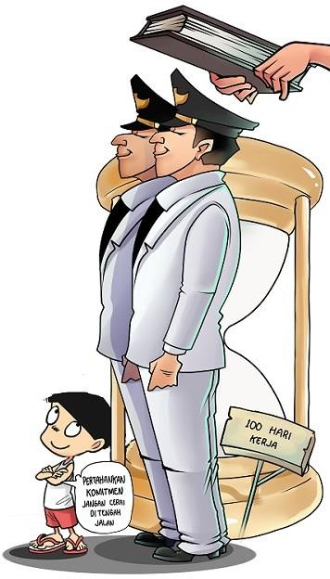

GLOSARIUM

Asesmen Formatif Metode evaluasi proses pemahaman peserta didik, kebutuhan pembelajaran, dan kemajuan akademik yang dilakukan secara berkala dan berkelanjutan selama pembelajaran.
Asesmen Sumatif Metode evaluasi yang biasanya dilakukan di akhir pembelajaran yang memungkinkan pendidik mengukur pemahaman peserta didik, biasanya berdasarkan kriteria standar

Bilik Suara Di dalam tempat pemungutan suara akan terdapat tempat memberikan suara yang umumnya berupa bilik suara, di mana pemilih bisa memilih calon atau partai pilihannya secara rahasia.
Kolaboratif Bersifat kolaborasi - Memiliki ciri-ciri dapat melakukan upaya saling membantu dan berbagi peran untuk menuntaskan sebuah pekerjaan atau mencapai tujuan bersama.

KPPS Singkatan dari Kelompok Penyelenggara Pemungutan Suara yang bertugas melakukanpemungutan suara pada TPS
KPU Komisi Pemilihan umum

Pemilu Pemilu adalah sarana pelaksanaan kedaulatan rakyat dalam Negara Kesatuan Republik Indonesia yang berdasarkan Pancasila dan Undang-Undang Dasar Negara Republik Indonesia Tahun 1945.
Projek Projek pembelajaran, rencana pekerjaan dengan sasaran khusus.

Rubrik Deskripsi kriteria penilaian.

Seminar Socrates Merupakan dialog intelektual dengan mengajukan sebuah pertanyaan terbuka (divergen)tentang sebuah teks.

Petunjuk Belajar
Agar rekan-rekan pembelajar berhasil dengan baik dalam mempelajari kegiatan dalam modul ini, maka ikuti beberapa petunjuk berikut ini :

  - Bacalah dengan cermat bagian pendahuluan dari modul ini agar anda mengetahui dan memahami apa, mengapa dan bagaimana cara mempelajarinya.
  - Baca secara sepintas bagian demi bagian dan temukan kata-kata yang anda anggap baru serta penting, kemudian carilah daftar kata-kata sulit atau glosarium dalam modul ini atau dalam kamus yang anda miliki.
  - Tangkaplah pengertian demi pengertian dari isi modul ini melalui pemahaman sendiri dan tukar pikiran dengan rekan Pembimbing atau dengan tutor.
  - Terapkan model interaktif dan sumber pembelajaran dalam kerangka pikir serta dalam situasi teratas melalui simulasi sejawat pada saat tutorial.
  - Mantapkan pemahaman anda melalui tugas diskusi kelompok kecil atau klasikal pada saat tutorial mengenai pengalaman simulasi tersebut.
  - Anda dapat mempelajari keseluruhan modul ini dengan cara yang berurutan. Jangan memaksakan diri sebelum benar-benar menguasai bagian demi bagian dalam modul ini, karena masing-masing saling berkaitan.

Daftar Pustaka

BRINK,_Organisasi Riset (OR) Ilmu Pengetahuan Sosial dan Humaniora, Pemilu di Indonesia

KPU RI; Panduan KPPS Tata Cara Pemungutan dan Penghitungan Suara Pemilu 2019 (Dalam Negeri)
KPU RI; Simulasi Juknis KPPS KPU

KPU RI; Video Animasi Rumah Pintar Pemilu

Susanti Sufyadi , dkk, Panduan Pengembangan Projek Penguatan Profil Pelajar Pancasila Jenjang Pendidikan Dasar dan Memengah (SD/MI, SMP/MTs, SMA/MA), Pusat Asesmen dan Pembelajaran Badan Penelitian dan Pengembangan dan Perbukuan Kementerian Pendidikan, Kebudayaan, Riset, dan Teknologi Jakarta 2021

SK BSKAP Nomor 09 tahun 2022 tentang Dimensi, Elemen dan Sub elemen Profil Pelajar Pancasila PPP

SK_Kemdikbud-Ristek, NOMOR 56/M/2022 Tentang Pedoman Penerapan Kurikulum Dalam Rangka Pemulihan Pembelajaran

https://www.gramedia.com/literasi/demokrasi/ https://www.bola.net/lain_lain/demokrasi-pancasila-prinsip ciri-ciri-asas-dan-tujuannya
https://www.detik.com/edu/sekolah/d-6233298/struktur-osis-smp-lengkap-dengan- penjelasannya https://nasional.kompas.com/read/2022/02/03/18380641/pengertian-pemilu-asas- prinsip-dan-tujuannya https://news.detik.com/pemilu/d-6470279/apa-itu-kpps-pemilu-2024-ini-tugas- wewenang-dan-kewajibannya
Spenwa, smpn 2 Kota Serang; Pemilihan Ketua & Wakil Ketua Osis 2022

Modul Projek 1 Penguatan Profil Pelajar Pancasila

Modul Projek 1 Penguatan Profil Pelajar Pancasila

